**A JUMENTA DE BALAÃO**

**NUMEROS 22**

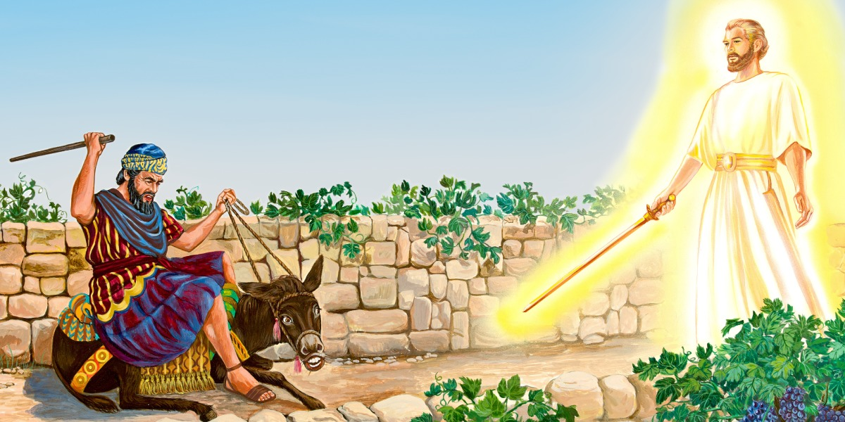



16

**VAMOS COLORIR**

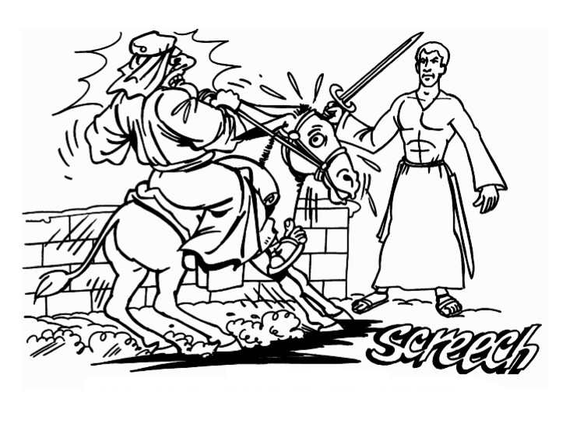





16

**A JUMENTA DE BALAÃO**

**NUMEROS 22**

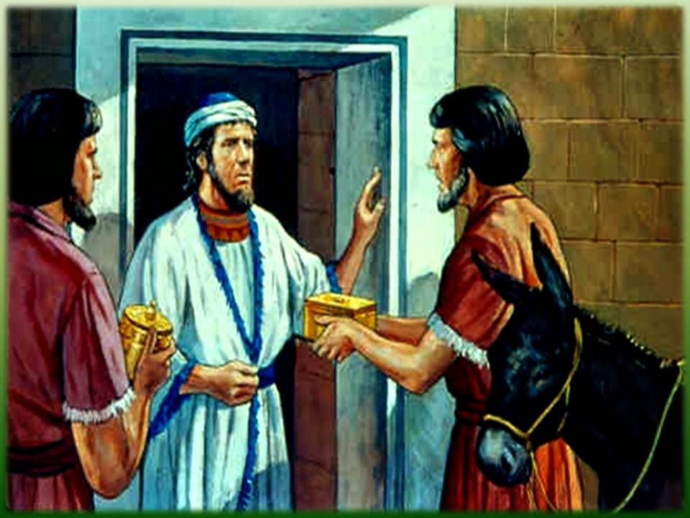 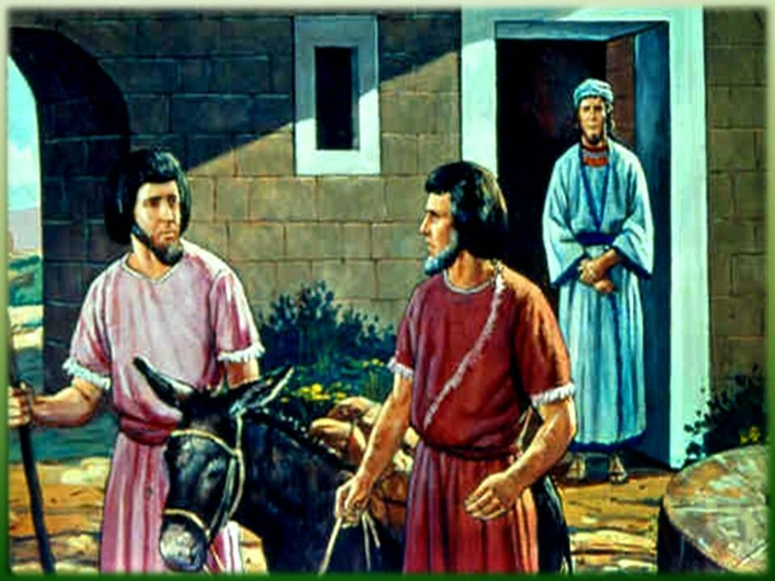 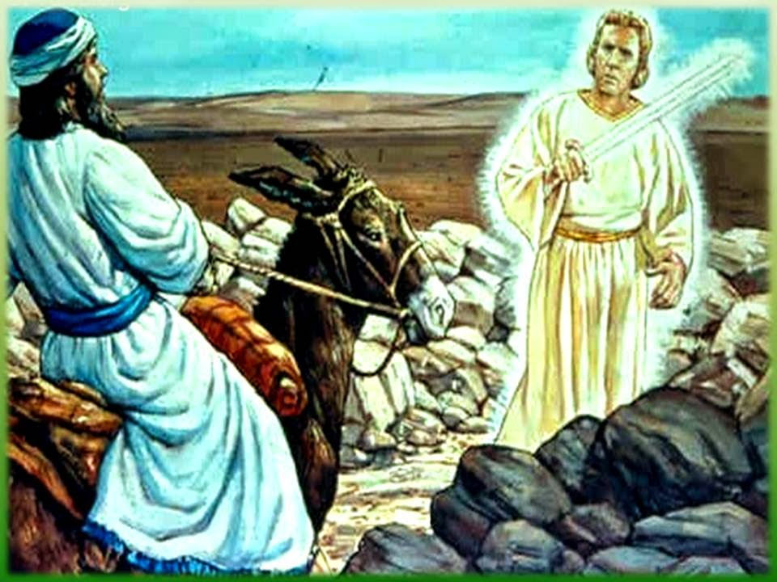 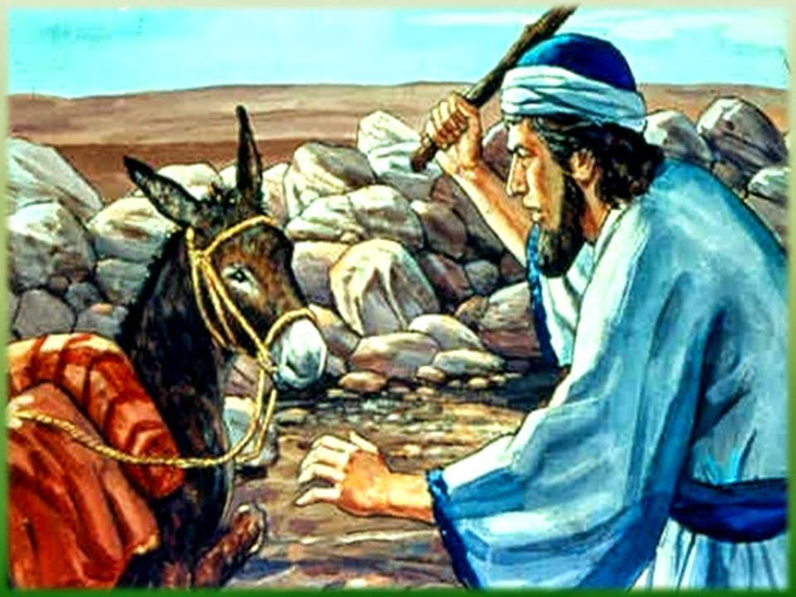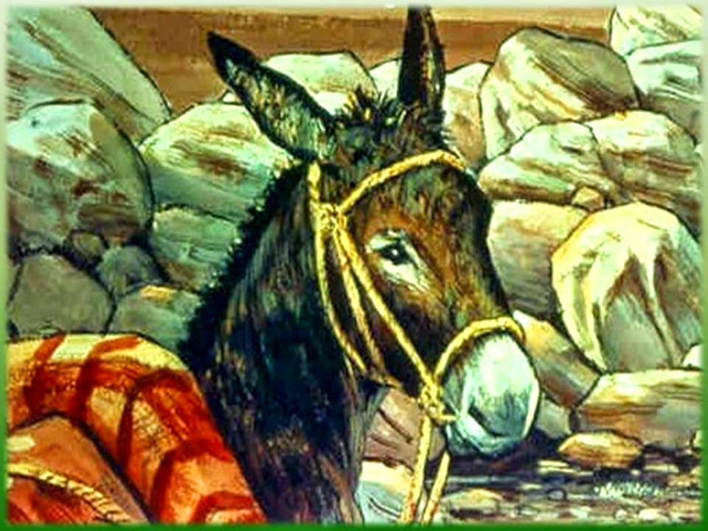 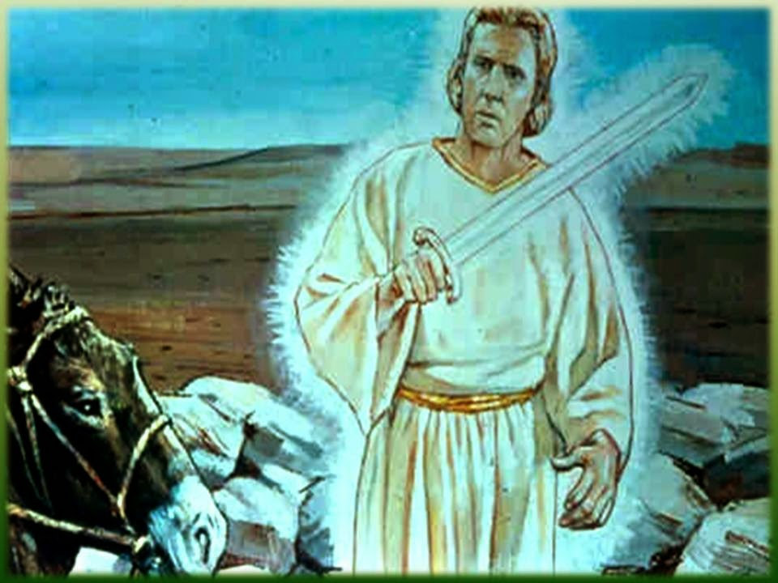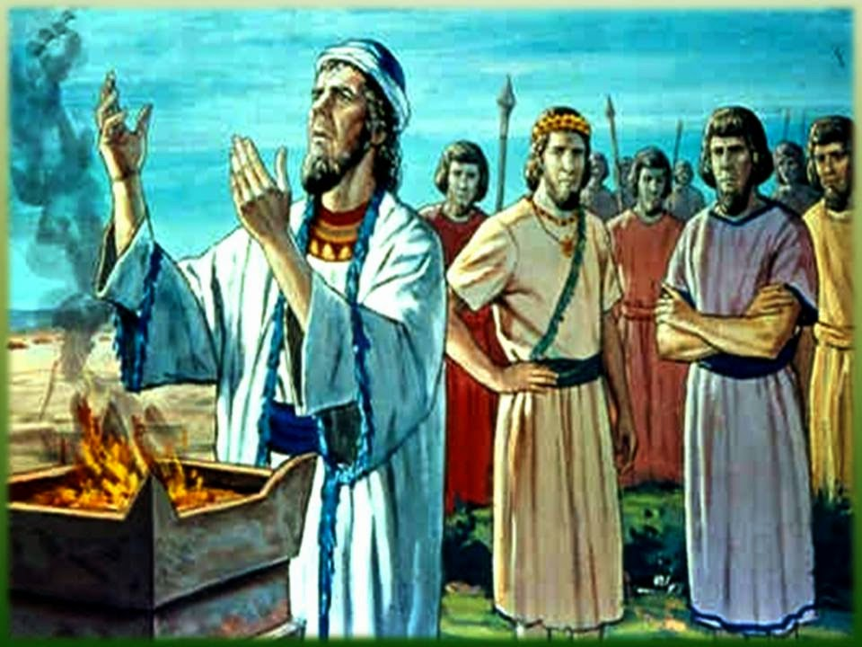 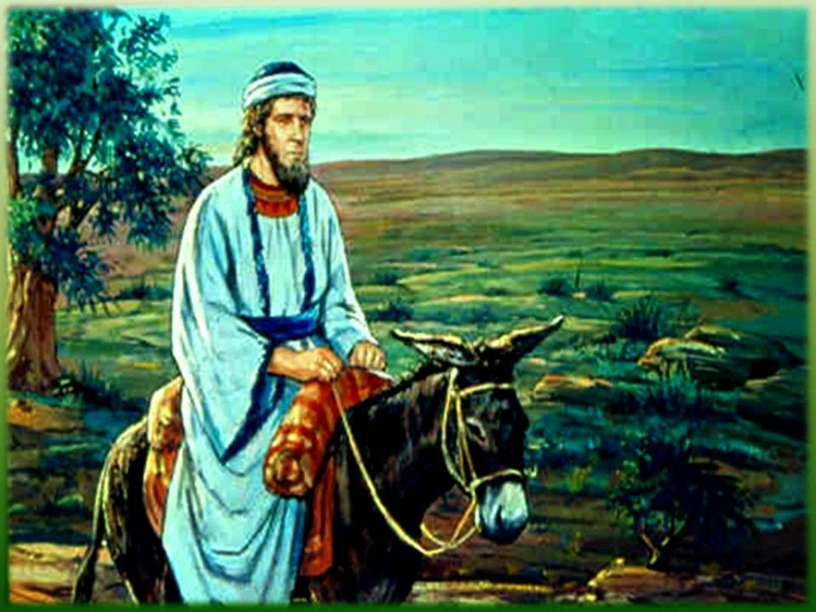

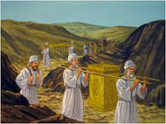

RECORTAR E MONTAR

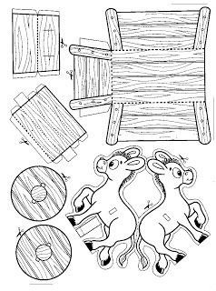

**15**

**2**

**A JUMENTA DE BALAÃO**

Certa vez, há muitos anos atrás, viveu um profeta de Deus, chamado Balaão. Naquela época, não existia a Bíblia para que Deus pudesse falar com Seu povo, pois a Bíblia é a Palavra de Deus. Então.Deus usava um profeta, um homem com quem Ele falava, e que, depois transmitia a mensagem às pessoas.

Nas terras em que vivia Balaão, havia um homem muito rico chamado Balaque, que chefiava um grande poso. Um dia, Balaque mandou alguns homens chamarem Balaão, para que amaldiçoasse o povo de Deus, pois Balaque sabia que o que o profeta de Deus falasse aconteceria.

Se ele falasse palavras boas e amigas, aquele poço seria feliz e venceria todas as guerras e dificuldades. Mas, se ele maldiçoasse, ou seja, falasse palavras más, o povo perderia todas as guerras e seria infeliz.

Primeiro, Balaque mandou que os homens oferecessem muito dinheiro para que Balaão amaldiçoasse o povo de Deus. Balaão não concordou, mas Balaque continuou insistindo, até que Balaão foi ao seu encontro. Ele foi encontrar-se com Balaque, montado em sua jumenta, que é um animal parecido com o cavalo. Durante a viagem, a jumenta empacou, isto é, ficou parada e não saía do lugar, Balaão bateu muito na jumenta e ela desviou o caminho. Continuou a viagem e novamente a jumenta empacou. Balaão novamente bateu, bateu nela, e ela mudou de caminho. Porém, numa parte da estrada em que não havia para onde desviar, a jumenta tornou a empacar. Sabem por que a jumenta empacava? É que ela estava enxergando na sua frente um anjo com uma espada na mão. Se prosseguisse a viagem, o anjo os matéria, porém, Balaão não via o anjo, e bateu outra vez na jumenta. Então, Deus abriu a boca da jumenta para que ela pudesse falar, e ela disse: “ que eu fiz prá você, para você me bater três vezes?”

**Jogo dos erros!**

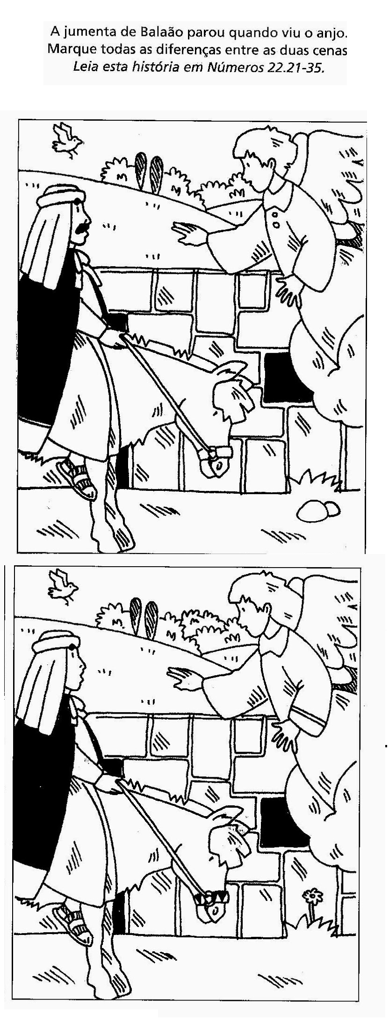

**1414**

**3**

**ENCONTRE AS DIFERENÇAS**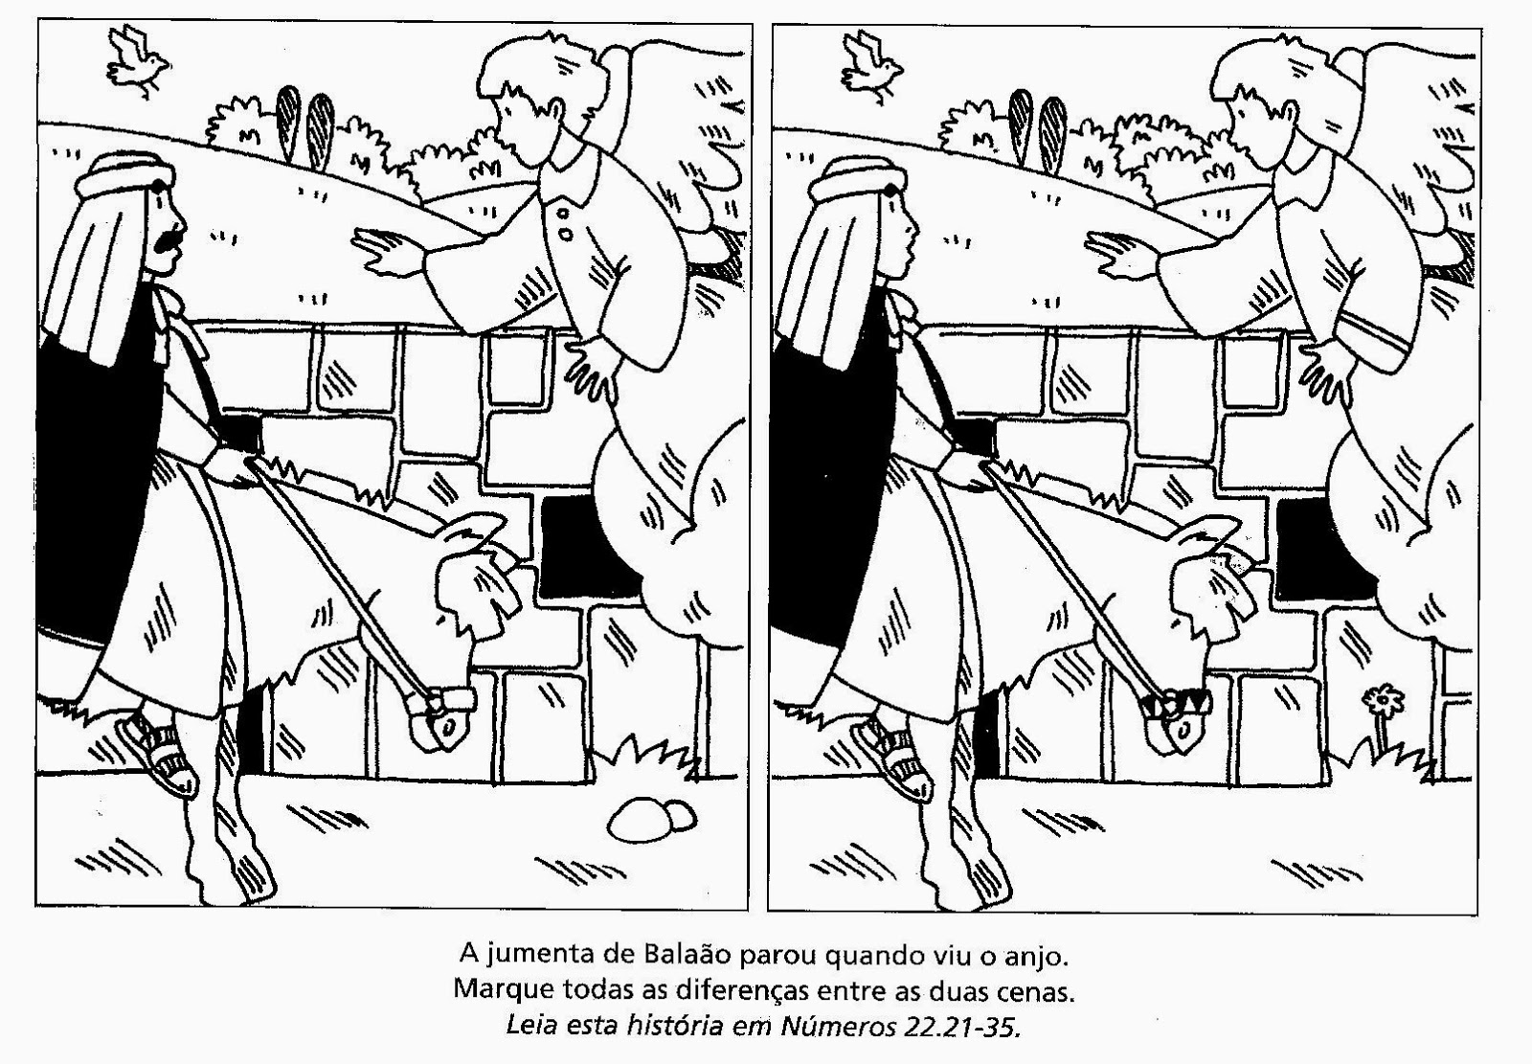

**A JUMENTA DE BALAÃO**

**Continuação**

Balaão respondeu à jumenta: “ Você está zombando de mim, queria eu ter uma espada na mão que lhe mataria, agora”.

E novamente a jumenta falou: “ Por acaso não sou a sua jumenta? Em que você monta desde que era moço? Alguma vez eu lhe fiz isso? Alguma vez eu empaquei?”

E Balaão respondeu: “ Não, você até hoje nunca empacou!”

Então, Deus abriu os olhos de Balaão e fez com que ele visse o anjo que estava na sua frente, com uma espada na mão.

Balaão se ajoelhou como rosto em terra, diante do anjo do Senhor, e o anjo lhe disse: “Por três vezes você espancou sua jumenta, sem motivos, pois ela me via e você não, se ela não tivesse desviado, eu o teria matado, ela salvou-lhe a vida”.

Balaão respondeu: “ Pequei Senhor, me perdoa. Vou voltar a minha casa, não mais ireri encontrar-me com Balaque”.

O anjo mandou que Balaão fosse encontrar-se Balaque , mas que só fizesse o que Deus ordenasse. Balaão  foi e, ao invés de maldição, enviou ainda mais bênçãos ao povo de Deus.

O que Balaque queria que Balaão fizesse era falar palavras más contra o povo de Deus. Nós nunca devemos desejar o mal para as pessoas nem xingar os outros, pelo contrário, desejar sempre o bem e orar por aqueles que conhecemos e que estão sofrendo

13

4

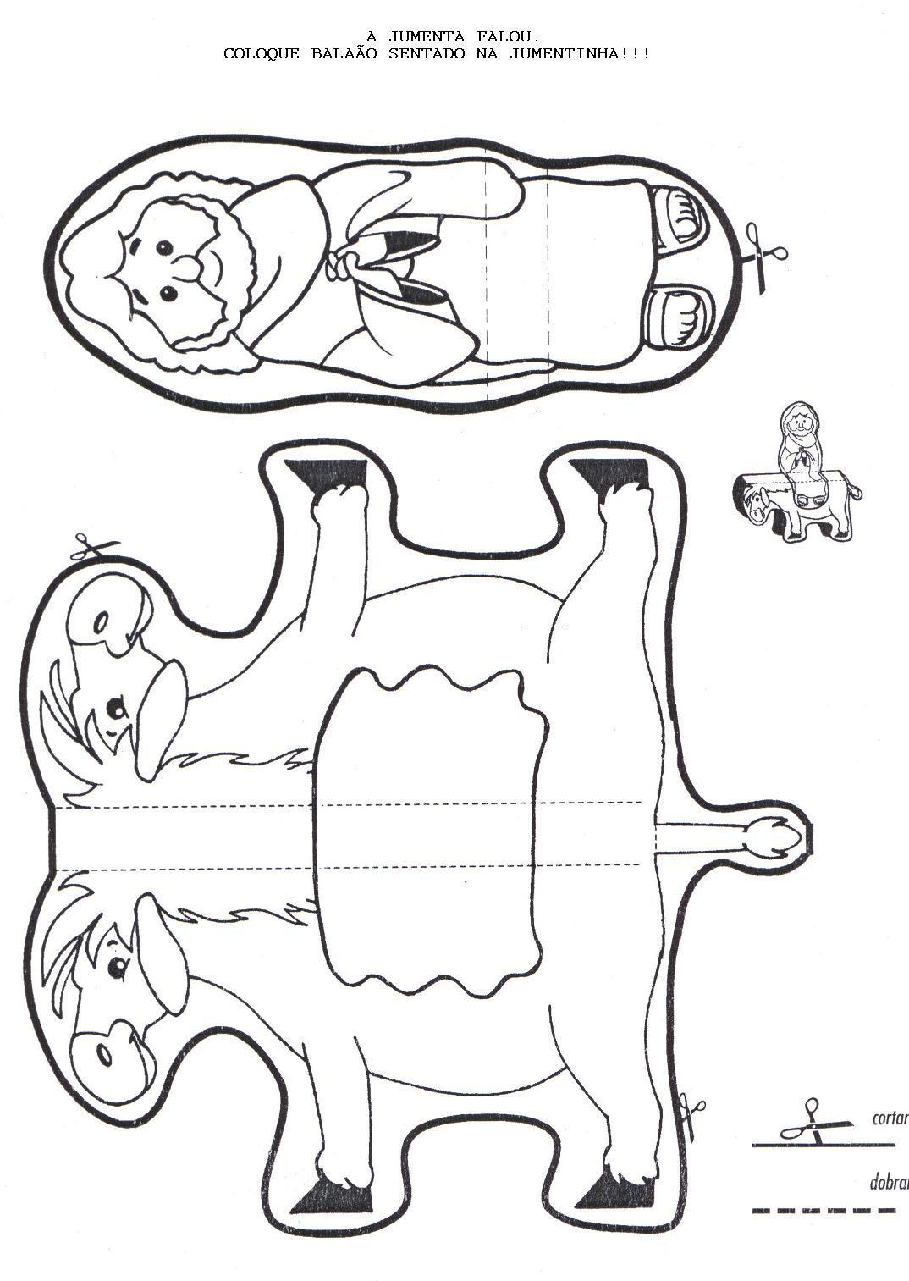

**CORTE E COLE NUM PAPELÃO E RECORTE**

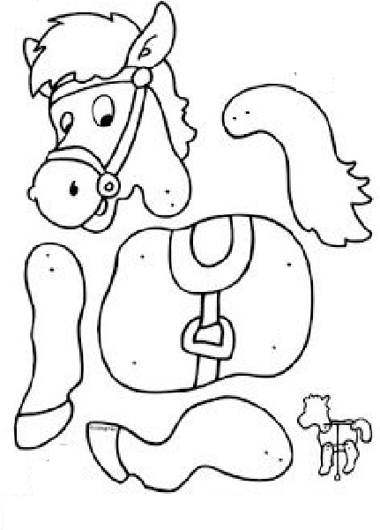

5

12

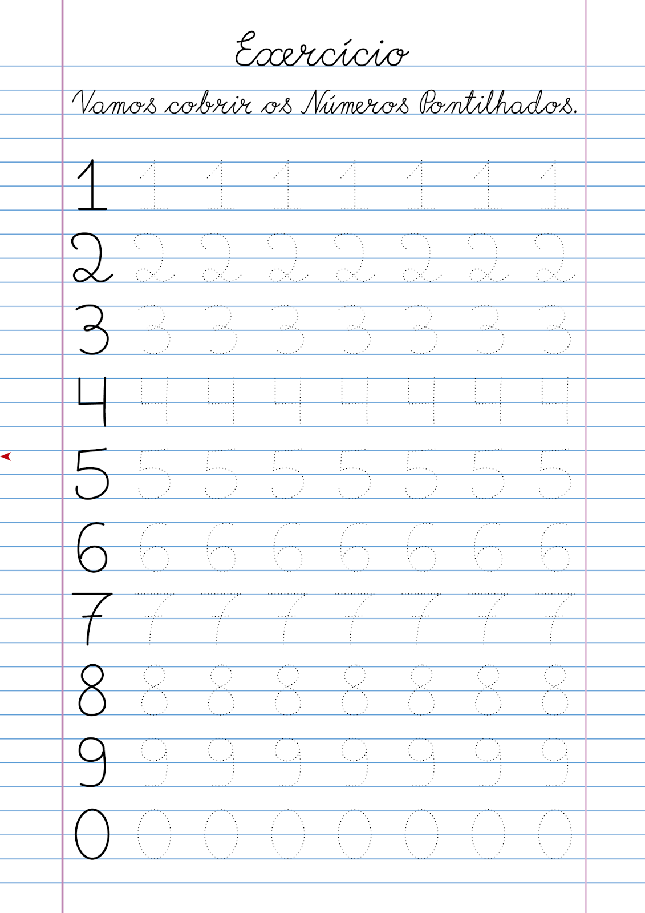

**CUBRA A LETRA L:** 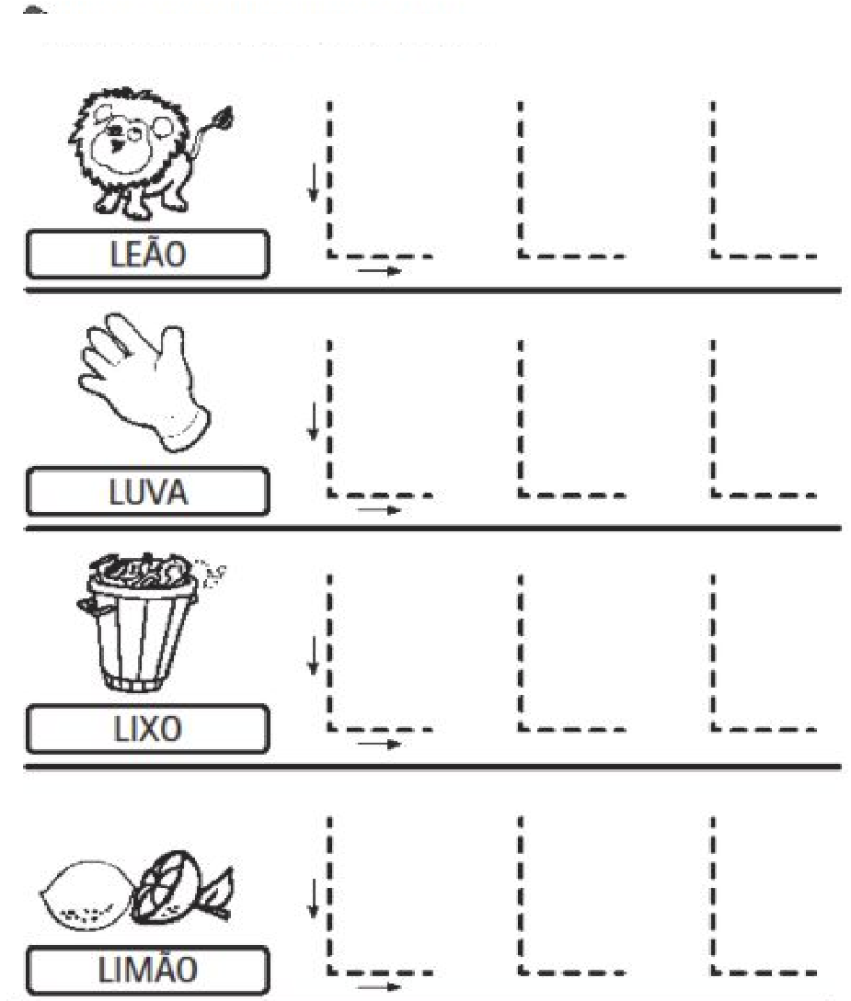

**11**

**6**

**Ligue os pontos!**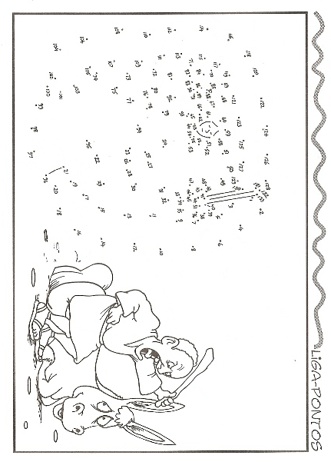

**VAMOS COLORIR**

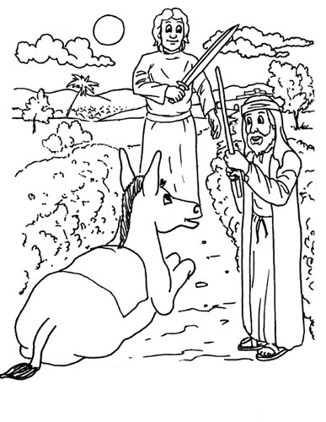

**10**

**7**

**VAMOS COLORIR**

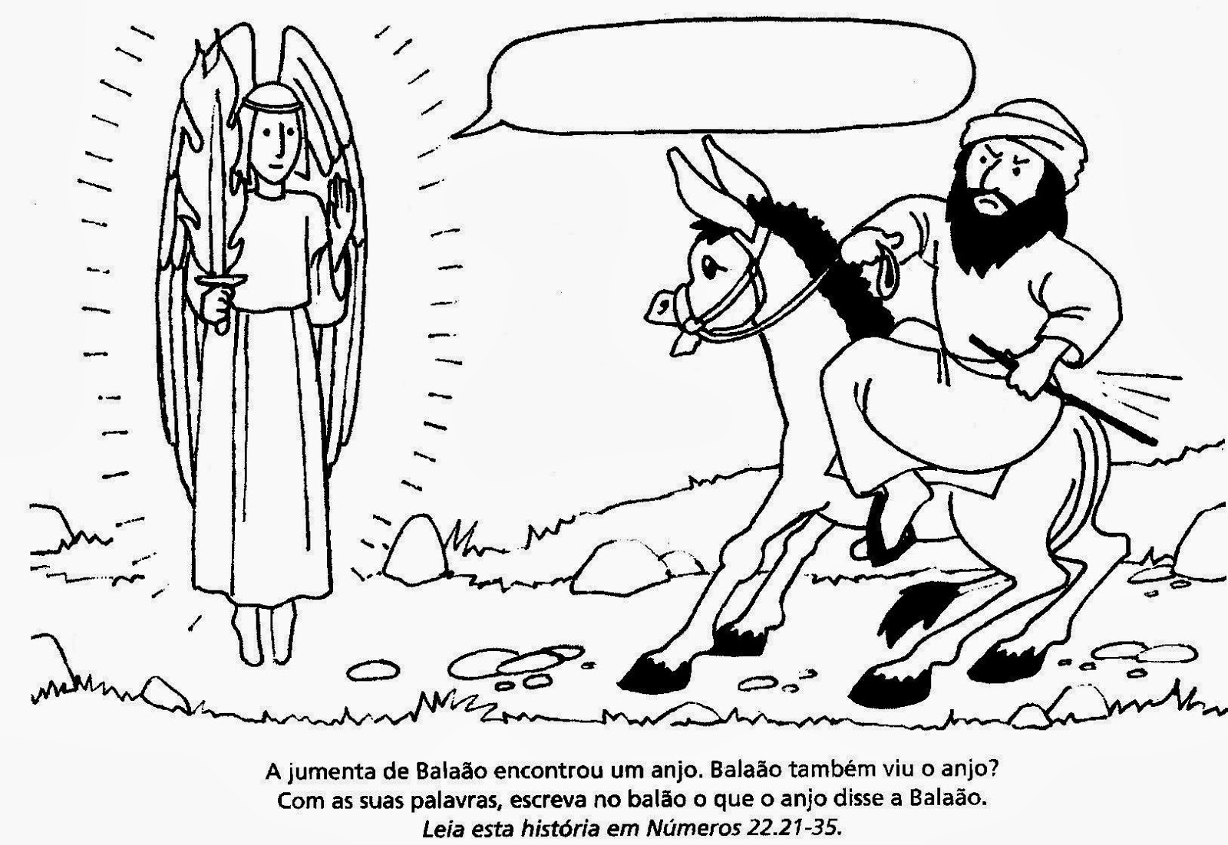

9

8